补充实验：
实验项目序号及名称： DHCP的基本配置实验
实验台位置：3教421 |  | 实验时间：2021.12.14
实验小组成员  及  本次实验分工： | 张涛源：主要完成实验、验收  张依枫、应宇杰、史雨萌、徐梦娇、王思倩：学习、检验结果
实验过程及步骤（可另附页，使用网络拓扑图等辅助说明）：
实验拓补图：
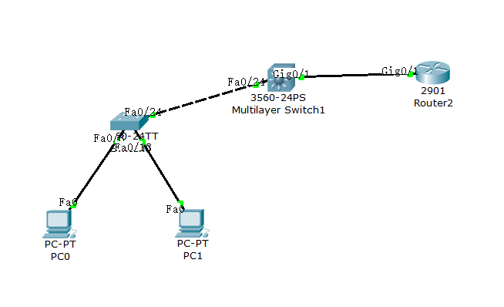
步骤：
- 主机PC0和PC1配置
根据实验编址进行相应的配置。在本实验中，由于主机 PCO和PC1的IP地址是动态获得的,因此端回在配置时选择“DHCP”
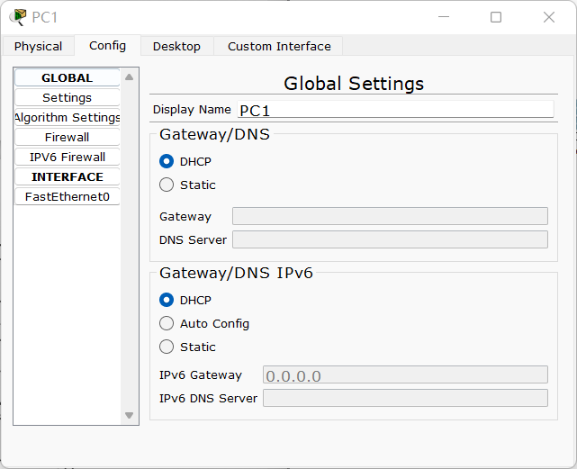
- SW2配置
首先在二层交换机 SW2上配置VLAN 10和VLAN 20。
实例1：二层交换机 VLAN 10配置、Access端口指定(Fa0/3),VLAN 20配置、Access端口指定(Fa0/13)，Trunk端口配置(Fa0/24)
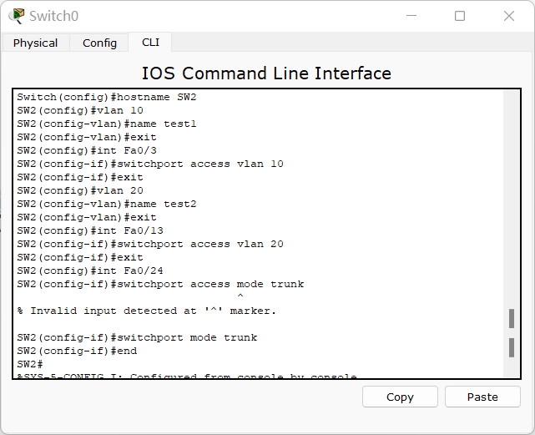
实例2：检查二层交换机VLAN设置
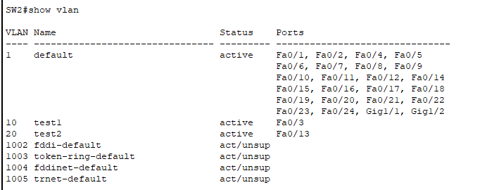
实例3：检查二层交换机trunk端口设置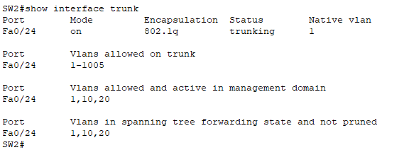
- SW3配置
实例4：三层交换机路由端口(Gig0/1)配置、VLAN端口配置和DHCP中继配置
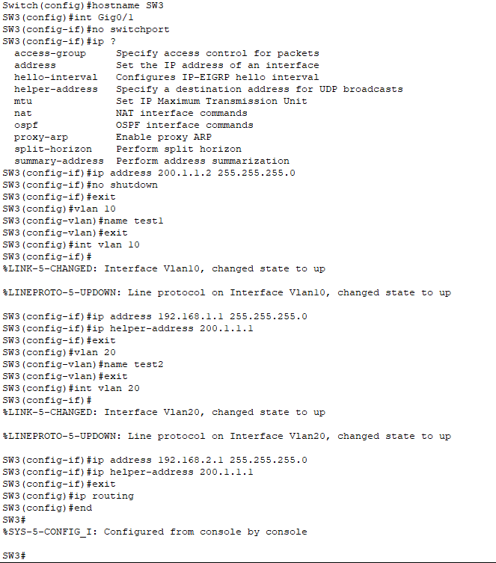
实例5：检查VLAN端口及路由端口配置
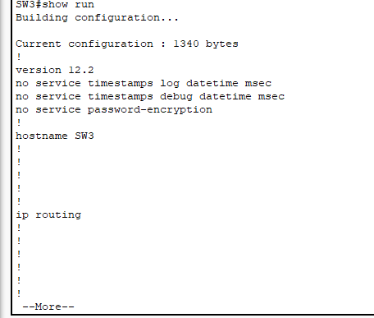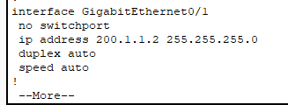
检查三层交换机SW3的路由表
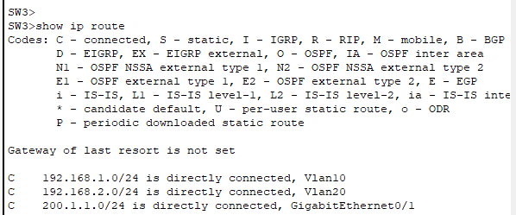
- 路由器R0的DHCP配置
实例6：DHCP路由器地址池、网关、域名服务器配置
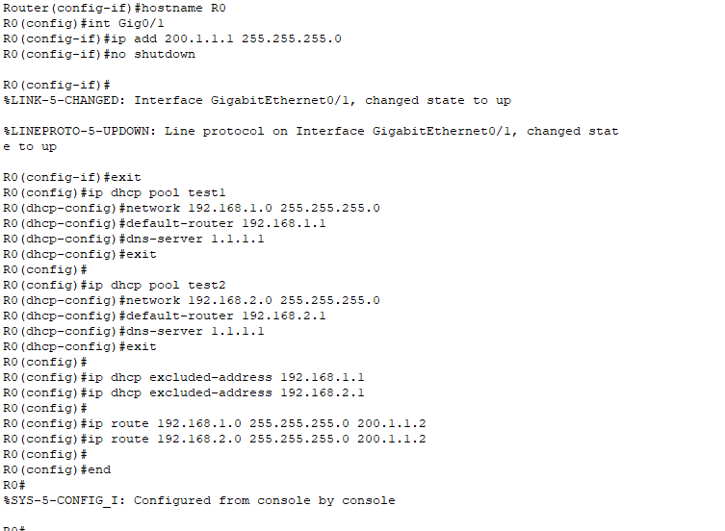
实例7：检查DHCP工作状态
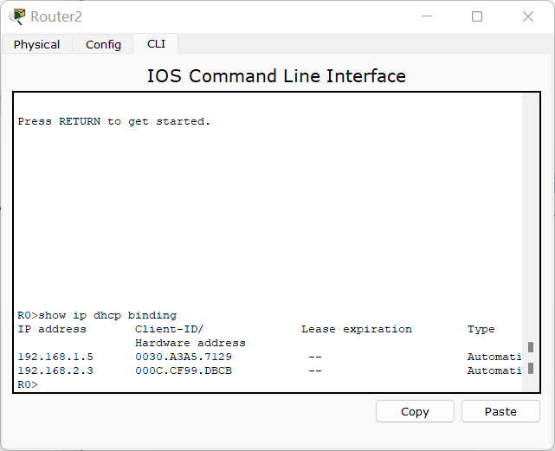
实例8：检查路由器R0转发表
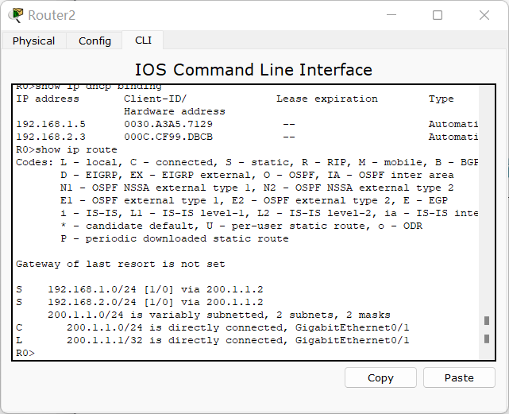
实例9：检查PC0的IP配置
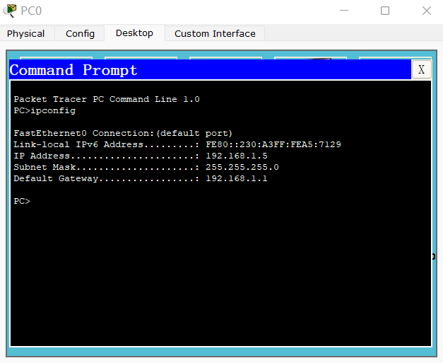
同时检查PC0到路由器R0的连通性，结果显示连接正常。
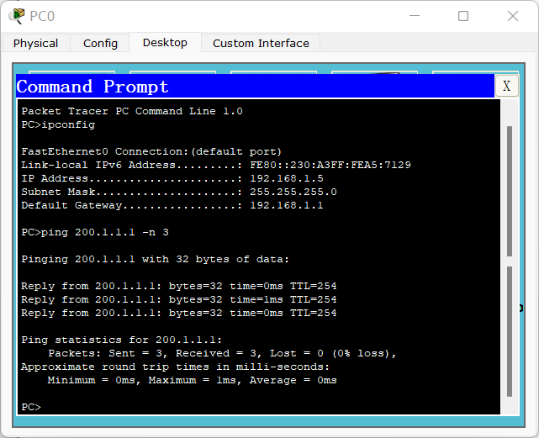
实验总结（遇到的问题及解决办法、体会）：
本次实验过程较为顺利没有遇到什么问题，通过这个实验，我们了解了DHCP协议和 DHCP中继的应用场景。学习了DHCP服务器和DHCP中继的基本配置方法、配置和检测DHCP客户端的方法。借助实验更加理解了DHCP的工作方式：当一台主机希望获得一个地址以满足联网需求的时候，主机作为客户端向DHCP服务器发起P地址的请求，DHCP服务器根据管理员的P地址分配策略和预先的配置向客户机返回相应的P地址、子网掩码、网关和域名服务器。
报告执笔人：张涛源 |  | 实验报告完成时间：2021.12.14
器材、工具归还及设备完好负责人：张涛源 |  |  | 验收人：张涛源
小组成员签名：

